Contents
Sistema Nervioso 3
Neurona 4
Partes 4
Tipos 5
Neuroglía 7
Células de la Neuroglía y sus funciones 7
Sinapsis 8
Sinapsis Eléctrica 8
Sinapsis Química 9
Neurotransmisores 9
Potencial de Acción 9
Repaso: Membrana Plasmática 10
Estado de Reposo 10
Bomba Sodio-Potasio 10
Etapas 10
Secuencia 11
Conducción 11
Rol de la Mielina y los Nódulos de Ranvier 12
Tejido Nervioso 12
Sistema Nervioso Central 13
Meninges 14
Telencéfalo 14
Corteza Cerebral 14
Ganglios Basales 19
Sistema Límbico 19
Diencéfalo 20
Tálamo 20
Hipotálamo 20
Mesencéfalo y Rombencéfalo 20
Tronco Encefálico 20
Sistema Ventricular 21
Cerebelo 21
Médula Espinal 22
Sistema Nervioso Periférico 24
Sistema Autónomo 24
Sistema Somático 26
Nervios Craneales 26
Nervios Raquídeos / Espinales 28

Sistema Nervioso
Es el conjunto de formaciones anatómicas cuya función es la de permitir al individuo reaccionar frente al medio que lo rodea, así como también dirigir y regular las funciones de la vida vegetativa.
Las actividades del sistema nervioso pueden resumirse en tres capacidades fundamentales:
¿saber qué hacer? -> ¿cuándo hacerlo? -> ¿cómo hacerlo?
Esas tres capacidades requieren conocer, saber situarse e interactuar con el entorno según sus características físicas y sociales.
Organización del SN:
Célula Nerviosa (Neurona) > Tejido Nervioso (Neurona + Células Gliales) > Órganos > Sistema Nervioso
SN Central
- Encéfalo
  - Prosencéfalo
    - Telencéfalo (Cerebro)
      - Corteza Cerebral + Cuerpo Calloso
      - Ganglios Basales
      - Sistema Límbico
    - Diencéfalo
      - Tálamo
      - Subtálamo
      - Epitálamo
      - Hipotálamo
Tronco Encefálico
  - Mesencéfalo
  - Rombencéfalo
    - Médula Oblongada (Bulbo Raquídeo)
    - Puente de Varolio (Protuberancia)
    - Cerebelo
- Médula Espinal
  - Segmentos Cervicales
  - Segmentos Dorsales
  - Segmentos Lumbares
  - Segmentos Sacros
  - Segmentos Coccígeos
SN Periférico
- Nervios craneales y sus ganglios:
  - 12 pares que salen del cráneo por los agujeros
- Nervios espinales/raquídeos y sus ganglios:
  - 31 pares que salen de la columna vertebral a través de los agujeros intervertebrales:
    - 8 cervicales
    - 12 dorsales
    - 5 lumbares
    - 5 sacros
    - 1 coccígeo

Neurona
Es la unidad estructural y funcional básica del sistema nervioso.
Recibe, integra y transmite información.
Es una célula especializada que conduce impulsos electroquímicos a lo largo del cuerpo para controlar, modular e integrar las funciones de los tejidos corporales.
Genera y transmite señales que constituyen la comunicación neuronal.

Partes
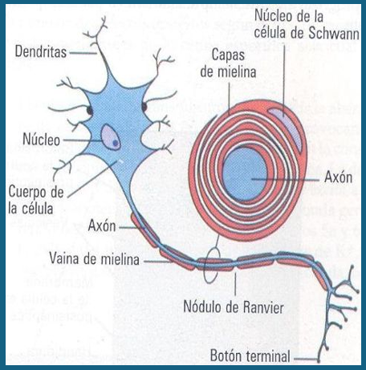
Cuerpo de la Célula (Soma): Contiene el núcleo y la mayoría de los organelas de la célula, procesa la información recibida de las dendritas y la envía al axón. (Sustancia Gris)
Dendritas: Son ramificaciones que reciben señales de otras neuronas y las llevan al soma.
Axón: Una prolongación larga que transmite impulsos eléctricos (potenciales de acción) desde el soma a otras neuronas, células o músculos. Puede estar recubierto con mielina (sustancia lipídica que facilita la transmisión de impulso eléctrico).
Mielina: Cubre el axón y actúa como aislante, ayudando a aumentar la velocidad de transmisión de los impulsos eléctricos.
Nódulo de Ranvier: Pequeños espacios entre las secciones de la vaina de mielina que facilitan la transmisión rápida de los impulsos.
En los nódulos de Ranvier se encuentran canales de sodio (Na+) que se activan durante el proceso de despolarización, facilitando la entrada de estos iones. Este mecanismo permite la regeneración del potencial de acción a lo largo del axón mediante la “conducción saltatoria”, un proceso en el cual el potencial de acción "salta" de un nódulo de Ranvier al siguiente. Esta estrategia asegura una transmisión rápida y eficiente de la señal, al tiempo que minimiza la pérdida de energía. Cabe destacar que este sistema es particularmente eficaz en los axones mielinizados.
Botón Terminal: Extremos del axón que liberan neurotransmisores para comunicarse con otras neuronas a través de la sinapsis.

Tipos
Las neuronas se clasifican según su estructura, su tamaño, su función, y su ubicación.
Según su tamaño:
- Golgi tipo 1: Tienen un Axón largo. Ej: tractos de fibras de ME, nervios periféricos y motoneurona de ME.
- Golgi tipo 2: Axón corto que con las dendritas se asemeja a una estrella. Ej: Se encuentra en corteza cerebral y cerebelosa.
Según su función:
- Sensitiva: Perciben estímulos sensitivos.
- Interneurona: Conexión entre neuronas sensitivas y neuronas motoras.
- Motora: Activan reacciones motrices en base a los estímulos recibidos (de la Sensitiva, por medio de la Interneurona).
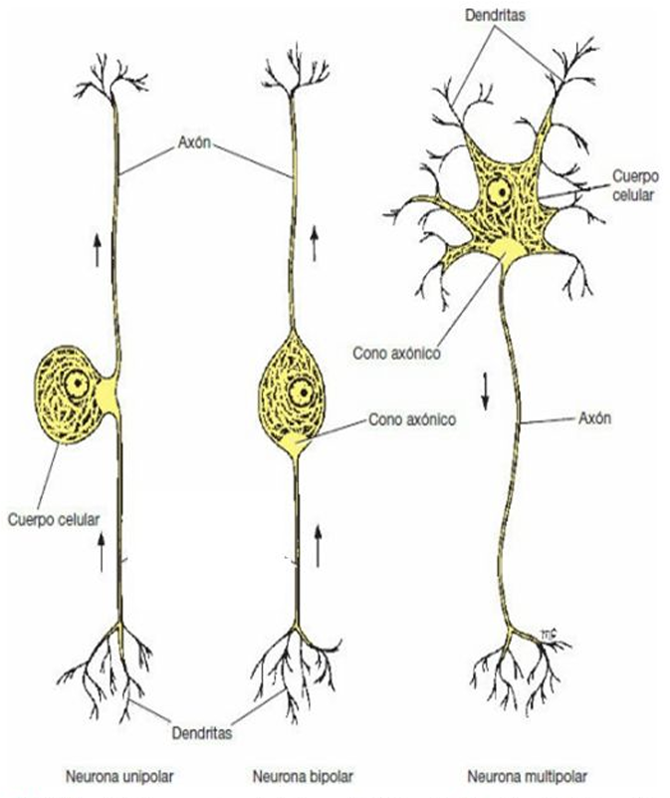
Según se estructura:
- Unipolares: Son aquellas cuyos cuerpos celulares tienen una única neurita, que se divide a una corta distancia del cuerpo celular en dos ramas, una que se dirige a alguna estructura periférica, y otra que se introduce en el SNC. Se encuentran en el Ganglio Espinal. Procesan Información sensitiva (tacto).
- Bipolares: Poseen un cuerpo celular alargado, a partir de un extremo emerge un axón y del otro una dendrita. Procesan Información sensitiva (oído, visual).
- Multipolares: Tienen una gran cantidad de neuritas que se originan a partir del cuerpo celular. La mayoría de las neuronas del cerebro y de la médula espinal son de este tipo. (motora)
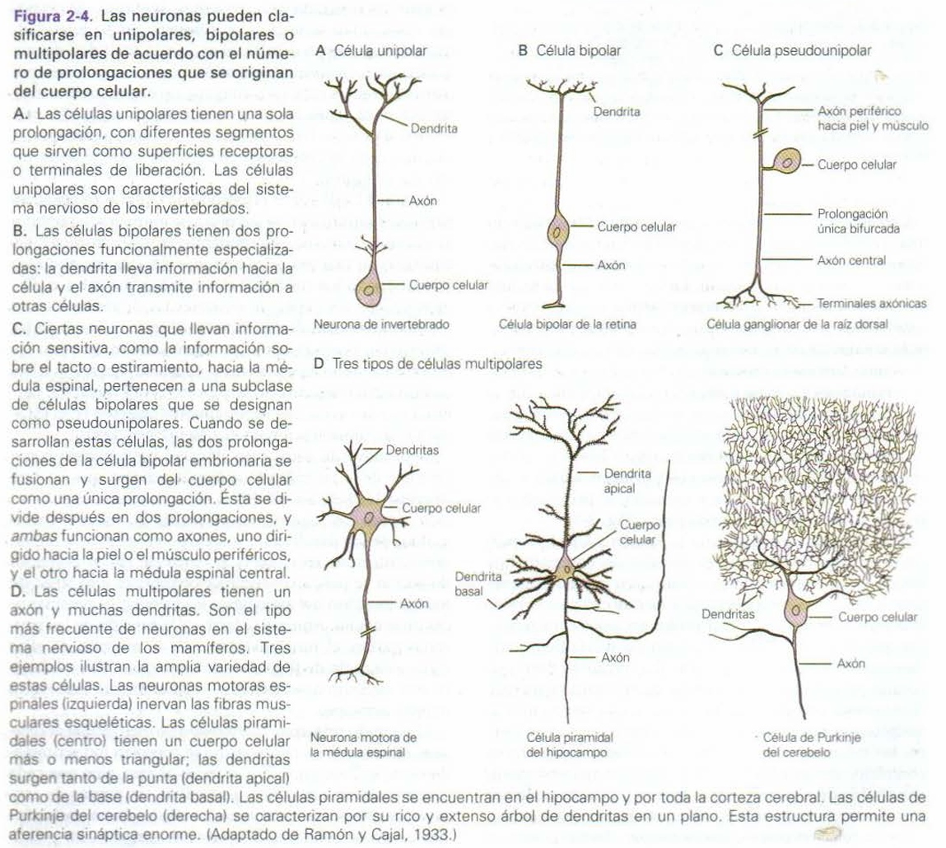
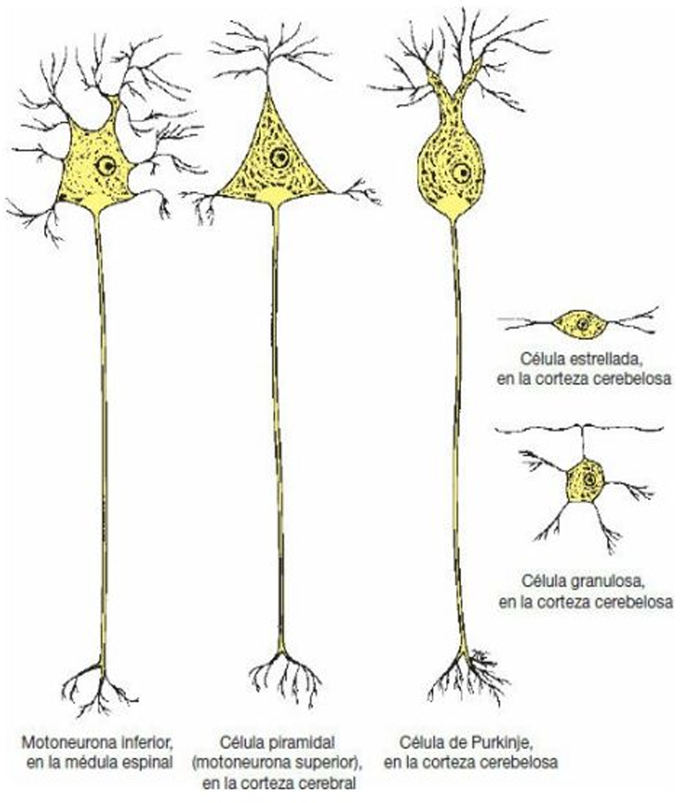
Según su ubicación:
- Motoneurona inferior: Ubicado en la médula espinal.
- Célula piramidal (motoneurona superior): Ubicado en la corteza cerebral. Área 4.
- Célula de Purkinje: Ubicado en la corteza cerebelosa.
- Célula estrellada: Ubicado en la corteza cerebelosa.
- Célula granulosa: Ubicado en la corteza cerebelosa.

Neuroglía
Las neuronas no tienen la capacidad de almacenar nutrientes para vivir. Necesita de estructuras que le aporten esos nutrientes y oxígeno.
La Glía fue descripta por primera vez en 1859 por el patólogo Rudolf Virchow, quien lo caracterizó como un tipo de “pegamento nervioso” funcional. Para él las células gliales eran más bien elementos estáticos sin una función relevante.
En 1891 Ramón y Cajal diferencia a las células gliales de las neuronas y las identifica como parte del tejido nervioso.

Células de la Neuroglía y sus funciones
Macroglía: Engloban los astrocitos, los oligodendrocitos, las Células de Schwann y las Células Ependimarias.
Astrocitos: Son un tipo de células gliales fundamentales para el funcionamiento del sistema nervioso central (SNC). Se encargan de proporcionar soporte estructural y metabólico a las neuronas, regular el equilibrio químico del entorno neuronal y participar en la formación de la barrera hematoencefálica.
- Fibrosos: Predominan en la sustancia blanca del SNC. Sus procesos celulares son largos y menos ramificados, alineándose con los axones nerviosos. Cumplen funciones clave como proporcionar un armazón de sostén, actuar como aislantes eléctricos, limitar la diseminación de los neurotransmisores y captar iones K+, contribuyendo a la estabilidad del entorno neuronal.
- Protoplásmicos: Se encuentran principalmente en la sustancia gris del cerebro. Poseen numerosos procesos celulares cortos y ramificados, lo que les permite interactuar con múltiples neuronas y vasos sanguíneos. Son fundamentales para almacenar glucógeno, ejercer una función fagocítica, ocupar el lugar de neuronas muertas, servir como conducto para metabolitos y producir sustancias tróficas que favorecen la supervivencia neuronal.
Oligodendrocitos: Se encargan de la mielinización de los axones en el sistema nervioso central, lo que facilita la conducción rápida de impulsos eléctricos.

Células de Schwann: Son responsables de la mielinización de los axones en el sistema nervioso periférico, además de ayudar en la regeneración de nervios dañados.
- Mielinizantes: Función y estructura similar a los oligodendrocitos.
- No-Mielinizantes: Muestran características similares a los astrocitos y es probable que tengan funciones metabólicas y de soporte mecánico. Eliminan desechos ocasionados por muerte celular o lesión cerebral. Participan en la restauración, restableciendo la conectividad y funcionalidad.
Células Ependimarias: son un tipo de células gliales especializadas que recubren las cavidades del sistema nervioso central (SNC), desempeñando un papel crucial en la producción, circulación y regulación del líquido cefalorraquídeo (LCR). Las bases de las células ependimarias se hallan situadas en la membrana limitante interna de la glía.
- Ependimocitos: Son células epiteliales cilíndricas o cúbicas que tapizan los ventrículos cerebrales y el conducto ependimario de la médula espinal. Su función principal es facilitar la circulación del LCR, gracias a la presencia de cilios móviles en su superficie, y regular el intercambio de sustancias entre el LCR y el tejido nervioso subyacente.
- Tanicitos: Se localizan en el suelo del tercer ventrículo, especialmente en la región de la eminencia media del hipotálamo. A diferencia de los ependimocitos, carecen de cilios y presentan prolongaciones largas que les permiten transportar sustancias desde el LCR hacia el sistema portal hipofisario, participando en la regulación neuroendocrina.
- Células epiteliales coroideas: Revisten los plexos coroideos, estructuras especializadas dentro de los ventrículos cerebrales. Son responsables de la producción y secreción del LCR, regulando su composición mediante mecanismos de transporte activo y pasivo. Además, contribuyen a la barrera hematoencefálica, filtrando selectivamente las sustancias que ingresan al SNC.
Microglía: Células inmunitarias del SNC, que sirven para protegerlo contra lesiones y enfermedades. Función de defensa contra los microorganismos invasores y las células neoplásicas. Eliminan bacterias, células lesionadas y dendritas de las células que sufren apoptosis. También median reacciones neuro inmunitarias.

Sinapsis

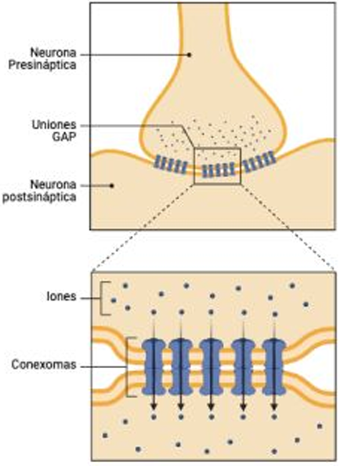
Sinapsis Eléctrica
Son infrecuentes en SNC humano.
Uniones intimas (GAP) entre dos neuronas y se transmite un impulso eléctrico directamente de una neurona a otra.
No hay neurotransmisor químico.
Se produce un flujo de corriente iónica de una neurona a otra con mínimo retraso.
Bidireccional.

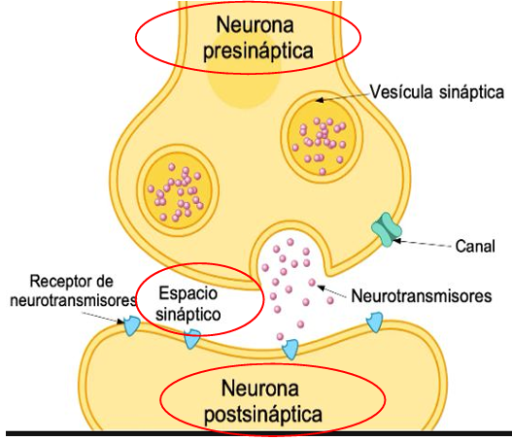
Sinapsis Química
Corresponden a la MAYORÍA de las sinapsis.
Utiliza a los NEUROTRANSMISORES como sustancia de comunicación.
No existe un contacto directo entre las neuronas, hay un espacio sináptico.
Unidireccional.

Neurotransmisores
El neurotransmisor es una sustancia química que se libera desde una terminación nerviosa, liberado por un potencial de acción, e interacciona con un receptor específico en una estructura adyacente, a través de la sinapsis química.
La mayoría de las neuronas produce y libera sólo un transmisor principal en todas sus terminaciones nerviosas.
El efecto producido por un Neurotransmisor está limitado por su destrucción o reabsorción.
Para confirmar que una molécula actúa como neurotransmisor en una sinapsis química se utilizan tres criterios primarios:
- La sustancia debe estar presente en el interior de la neurona presináptica (terminación nerviosa).
- La sustancia debe ser liberada en respuesta a la despolarización presináptica.
- Se deben presentar receptores específicos para la sustancia en la célula postsináptica.

Potencial de Acción
El Potasio se acumula en mayor medida en la zona intracelular, mientras que el Sodio y el Cloro en la extracelular.
Potencial de Acción: Es un proceso fundamental en la comunicación de las neuronas que permite la transmisión de señales eléctricas a lo largo de un axón hacia otras neuronas, músculos o glándulas, basado en el cambio rápido y transitorio del potencial de membrana de la neurona.
La Neurona responde a los cambios eléctricos debido a la distribución asimétrica de iones en su interior con respecto al exterior y debido a los movimientos de iones por gradiente de concentración.
iones:
- Cloro (Cl-)
- Sodio (Na+)
- Potasio (K+)

Repaso: Membrana Plasmática
Es una barrera semipermeable que rodea a las células, y regula el intercambio de sustancias y proporciona soporte estructural, separándolas del medio externo.
Ciertas moléculas de proteínas están situadas en el interior de la capa fosfolipídica y se extienden por toda la capa lipídica. Estas moléculas proporcionan a la membrana conductos hidrófilos a través de los cuales los iones inorgánicos pueden penetrar en la célula o salir de ella.

Estado de Reposo
En una neurona en reposo, el interior de la célula tiene una carga negativa (-70 mV) en comparación con el exterior debido a una distribución desigual de iones. Esto se mantiene gracias a la bomba de sodio-potasio que expulsa iones de Sodio (Na⁺) al exterior e introduce iones de Potasio (K⁺) al interior. Este estado se mantendrá siempre y cuando no llegue ningún estímulo que sobre pase el umbral de estimulación (-55 mV).

Bomba Sodio-Potasio
La bomba sodio-potasio tiene un accionar asimétrico: introduce 2 iones potasio (K+) y extrae 3 sodio (Na+), dejando un déficit de cargas positivas en el interior y un exceso en el exterior.
SODIO Na+: mayor concentración fuera de la célula.
POTASIO K+: mayor concentración dentro de la célula.
Resultado: interior negativo y un exterior positivo.

Etapas
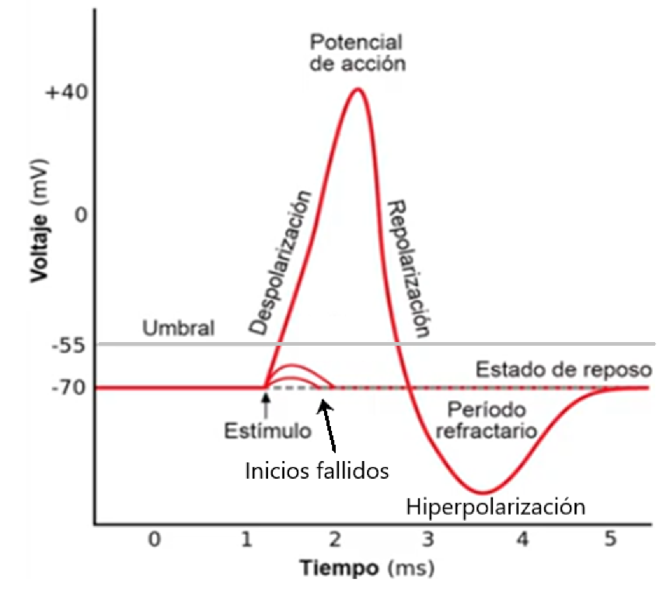
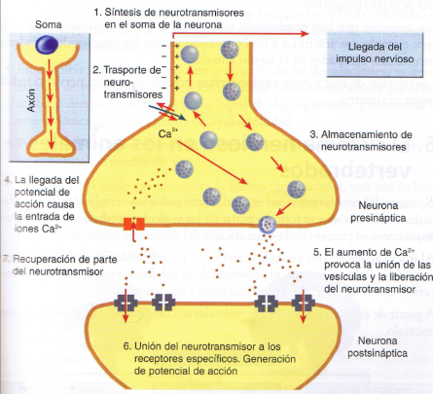
Umbral: es la cantidad de estímulo necesaria para que una neurona se active. Si el estímulo supera un umbral, la despolarización dispara el llamado “potencial de acción”.
Despolarización: Cuando un estímulo suficientemente fuerte activa la neurona a través de los canales de Sodio dependientes de estímulo, sobrepasando el umbral de estimulación (-55 mV), los canales de Sodio dependientes de voltaje se abren, permitiendo que los iones de Sodio (Na⁺) entren masivamente. Esto causa que el interior de la neurona se vuelva momentáneamente positivo (llegando hasta +30 mV).
Repolarización: Poco después, los canales de sodio se cierran y se abren los canales de Potasio (K⁺). Los iones de Potasio (K⁺) salen del interior de la célula, restaurando la carga negativa.
Período Refractario Absoluto: Se da durante la despolarización y parte inicial de la repolarización, en el que los canales de sodio (Na⁺) están inactivos y no tienen la capacidad para abrirse, por lo que no se podrá generar un nuevo potencial de acción.
Período Refractario Relativo: Inicia cuando estos canales de sodio vuelven a estar activos, y tendrán la capacidad de generar un nuevo potencial de acción sólo frente a un estímulo muy fuerte. Este período finaliza cuando la membrana vuelve a estar en estado de reposo.
Hiperpolarización: El potencial de la membrana pasa a valores por debajo del estado de reposo, llegando hasta a -90 mV, ya que el cierre de los canales de Potasio (K+) demora en completarse. Esto se corrige gradualmente gracias a la acción de la bomba de sodio potasio.

Secuencia
Inicio: Estado de Reposo.
- Apertura de canales de Na+ dep. del estímulo.
- Apertura de canales de Na+ dep. de voltaje.
- Cierre de los canales de Na+ dep. de voltaje.
- Apertura de canales de K+ dep. de voltaje.
- Cierre de canales de K+ dep. de voltaje.

Conducción
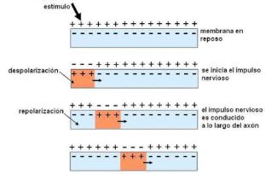
Para que el potencial de acción viaje de un extremo al otro del axón es necesario que el ciclo de despolarización activa de una zona de membrana despolarice a la membrana adyacente en reposo, y la lleve al umbral de excitabilidad El potencial de acción cambia las propiedades de zonas adyacentes, desplazándose a lo largo de la neurona.
Este proceso avanza como una onda por el axón y se denomina: conducción.
La velocidad de conducción depende de distintos factores:
- Resistencia de la membrana: es una medida de la dificultad que tienen los iones para moverse a través de la membrana celular.
- Capacitancia de la membrana: capacidad de la membrana celular para almacenar carga eléctrica.
- Mielinización: es el proceso en el que las células gliales, forman una vaina de mielina alrededor del axón de las neuronas.

Rol de la Mielina y los Nódulos de Ranvier
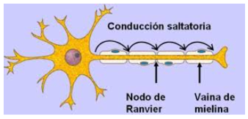
La mielina juega un papel muy importante en el potencial de acción, ya que, al actuar como aislante eléctrico, aumenta la conducción del potencial de acción.
Cada milímetro la vaina de mielina deja de recubrir al axón, dejando una zona descubierta llamada nódulo de Ranvier, donde se acumulan los canales de Na+.
En los nódulos de Ranvier se encuentran canales de sodio (Na+) que se activan durante el proceso de despolarización, facilitando la entrada de estos iones. Este mecanismo permite la regeneración del potencial de acción a lo largo del axón mediante la “conducción saltatoria”, un proceso en el cual el potencial de acción "salta" de un nódulo de Ranvier al siguiente. Esta estrategia asegura una transmisión rápida y eficiente de la señal, al tiempo que minimiza la pérdida de energía. Cabe destacar que este sistema es particularmente eficaz en los axones mielinizados.
- Fibras amielínicas
Velocidad de conducción: de 0,25 m/s (fibras no mielinizadas pequeñas).
El PA viaja de forma continua en los axones amielínicos, sin variar su amplitud hasta que alcanza los botones terminales.
- Fibras mielínicas
Vel cond: 100 m/s (fibras mielinizadas grandes).
PA salta de un nódulo de Ranvier a otro, en un proceso llamado conducción saltatoria.
Ventajas: mayor velocidad de conducción, con menor gasto de energía.

Tejido Nervioso
- Sustancia Gris: Cuerpo de la Neurona.
- Sustancia Blanca: Fibras nerviosas (Dendritas y Axones: Neuritas)
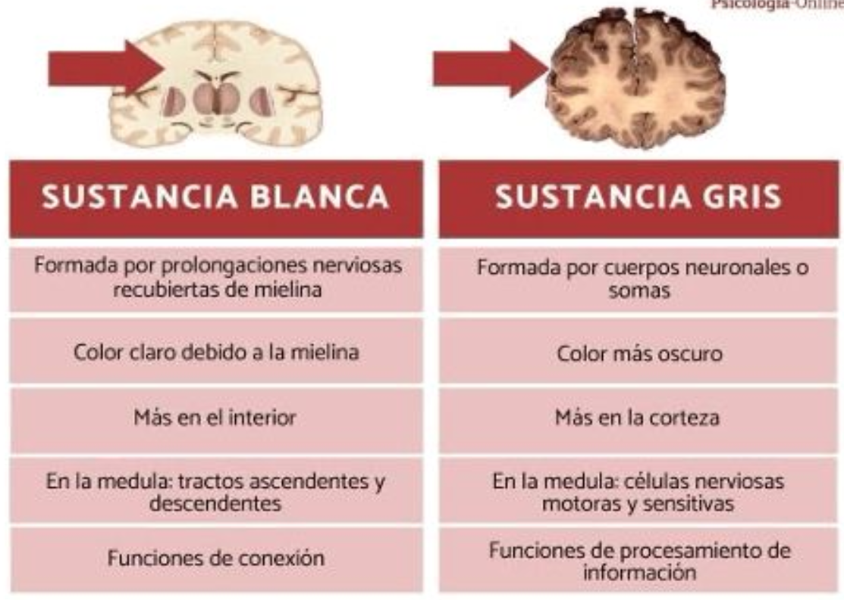

Sistema Nervioso Central
El Encéfalo está situado en la cavidad craneal, y se continúa con la Médula Espinal a través del Agujero Occipital.
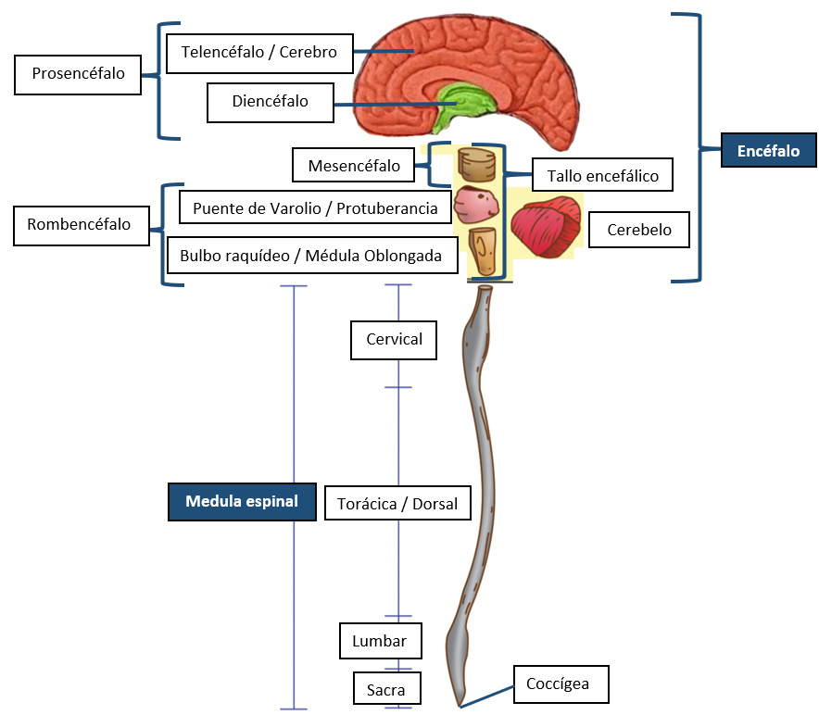
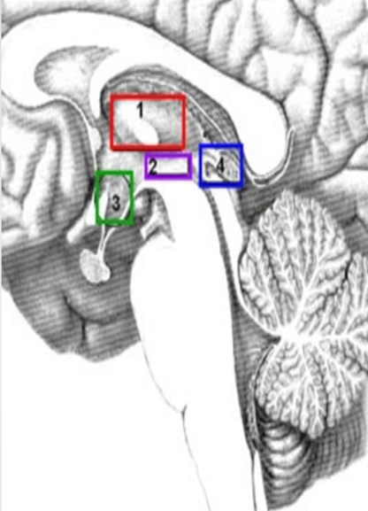
Está rodeado por las meninges.
- Encéfalo
  - Prosencéfalo
    - Telencéfalo (Cerebro)
      - Corteza Cerebral
      - Ganglios Basales
      - Sistema Límbico
    - Diencéfalo
      - 1. Tálamo_
      - 2. Subtálamo_
      - 3. Hipotálamo_
      - 4. Epitálamo_
Tronco Encefálico
  - Mesencéfalo
  - Rombencéfalo
    - Médula oblongada (Bulbo Raquídeo)
    - Puente (Protuberancia)
    - Cerebelo

Meninges
Tanto el encéfalo como la médula espinal se hallan cubiertos por un sistema de membranas, denominadas meninges, y están suspendidos en el LCR.
Están protegidas, además, por los huesos del cráneo y de la columna vertebral.
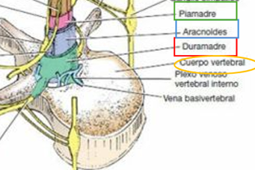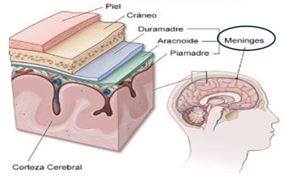

Telencéfalo

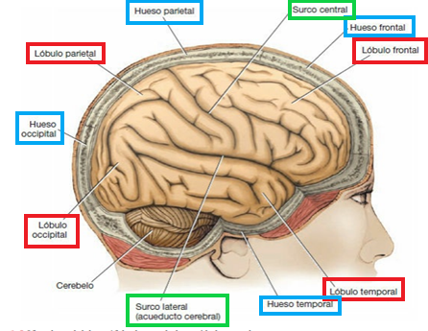
Corteza Cerebral
Se reconoce que la corteza cerebral abarca los dos hemisferios cerebrales, que son la capa externa y plegada de sustancia gris responsable de las funciones superiores del cerebro. Estos hemisferios están conectados por una gran masa de sustancia blanca denominada cuerpo calloso, cuya función es posibilitar la comunicación e integración de la información sensorial, motora, cognitiva y emocional entre ambos lados del cerebro.
Cada hemisferio se extiende desde la región frontal hasta la occipital del cráneo y se despliega mayoritariamente por encima de las fosas craneales anterior y media, áreas que constituyen la base sobre la cual reposa el cerebro. Esta ubicación facilita la integración de la información proveniente de diversas modalidades sensoriales.
Los hemisferios cerebrales se sitúan por encima de la tienda del cerebelo (o tentorium cerebelli), una estructura dural que separa la masa encefálica del cerebelo. Esta disposición es relevante porque refleja la organización tridimensional del encéfalo y permite entender la relación funcional entre las distintas regiones cerebrales.

Lóbulos, Surcos y Cisuras
Los surcos centrales, parietooccipital, y laterales son los límites empleados para la división del hemisferio cerebral en los lóbulos frontal, parietal, temporal y occipital.
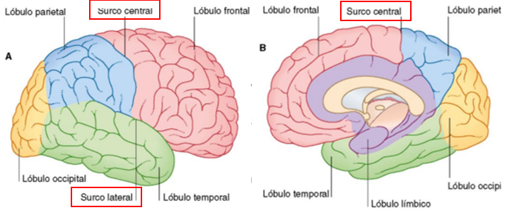
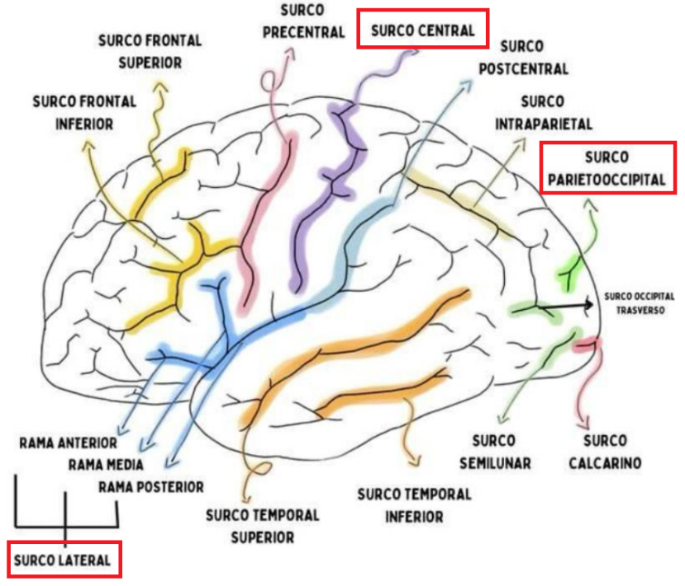
Surco central (cisura de Rolando): Separa el lóbulo frontal del lóbulo parietal. Delimita áreas clave para la ejecución y percepción de movimientos, facilitando la integración sensoriomotora. Marca el límite entre la corteza motora primaria (giro precentral) y la corteza somatosensorial primaria (giro postcentral), siendo clave en la organización funcional del cerebro.
Partes:
- Giro precentral (anterior al surco): Contiene la corteza motora primaria, responsable del control de los movimientos voluntarios.
- Giro postcentral (posterior al surco): Aloja la corteza somatosensorial primaria, encargada de procesar la información táctil, de presión y temperatura.
Surco parietooccipital: Se encuentra en la cara medial del hemisferio cerebral, separando el lóbulo parietal del lóbulo occipital. Define los límites entre áreas sensoriales y visuales, facilitando la interpretación de estímulos visuales.
Partes:
- Precúnea (anterior al surco): Relacionada con la integración sensorial y la memoria episódica.
- Cuña (post al surco): Participa en el procesamiento visual, especialmente en la percepción espacial.
Surco lateral (cisura de Silvio): Separa el lóbulo frontal y parietal del lóbulo temporal. Es clave en la integración de funciones auditivas, del lenguaje y emocionales.
Partes:
- Rama anterior: Contribuye a la organización del lenguaje y la planificación motora.
- Rama posterior: Relacionada con el procesamiento auditivo y la percepción del habla.
- Ínsula (oculta dentro del surco): Participa en la percepción de emociones y la regulación autonómica.

Áreas de Brodmann
A principios de los años 1900, el anatomista alemán Brodmann definió y enumeró las áreas de la corteza cerebral con base en su citoarquitectura (estructura histológica y organización celular).
Se observó que las células estaban organizadas en grupos con características únicas.
Las neuronas se organizan en la corteza cerebral según su función
(áreas motoras, sensitivas, lenguaje, visión, etc).
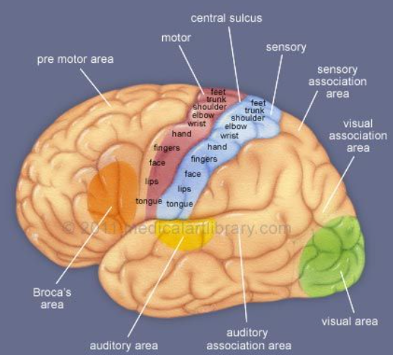
Áreas primarias:
Primer destino cuando la información ingresa desde el exterior. Procesan un solo tipo de información (visual, auditiva, sensitiva, motriz).
Áreas secundarias:
Implican mayor complejidad de procesamiento, ya que integran información de diferentes áreas cerebrales, pero misma modalidad sensorial.
Áreas de asociación
Integran información de más de un área.

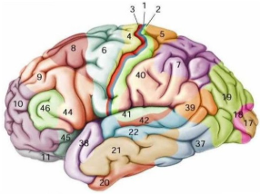

🧠 Lóbulo Frontal
Este lóbulo está involucrado en funciones motoras, cognitivas y del lenguaje.
Área 4 (Corteza motora primaria): Ubicada en el giro precentral, controla los movimientos voluntarios contralaterales. Su representación somatotópica se conoce como el "homúnculo motor", donde áreas como las manos y la cara tienen una representación más amplia debido a la necesidad de movimientos finos.
Área 6 (Corteza premotora y motora suplementaria): Participa en la planificación y coordinación de movimientos complejos, especialmente aquellos que requieren la integración de ambos lados del cuerpo. También está implicada en la programación motora del habla y en funciones cognitivas como la memoria de trabajo y la atención visoespacial.
Área 8 (Campos oculares frontales): Controla los movimientos voluntarios de los ojos y está involucrada en la atención visual.
Áreas 9 y 10 (Corteza prefrontal dorsolateral y anterior): Estas regiones están asociadas con funciones ejecutivas como la planificación, el razonamiento, la toma de decisiones y la memoria de trabajo. También participan en la regulación emocional y en la teoría de la mente, es decir, la capacidad de entender las intenciones y emociones de los demás.
Áreas 44 y 45 (Área motora del lenguaje de Broca): Localizadas en el hemisferio dominante (generalmente el izquierdo), son esenciales para la producción del lenguaje. La pars opercularis (área 44) coordina los movimientos necesarios para el habla, mientras que la pars triangularis (área 45) está implicada en la programación de las conductas verbales y la interpretación de estímulos lingüísticos.
Áreas 11 y 12 (Corteza orbitofrontal): Involucradas en la toma de decisiones, el procesamiento de recompensas y la regulación del comportamiento social. Su disfunción puede llevar a alteraciones en el juicio y en la conducta social.
Área 13 (Corteza Gustativa primaria): Esta área procesa los diferentes sabores (dulce, salado, ácido, amargo y umami) y participa en la integración de estos estímulos con aspectos emocionales y de recompensa. En consecuencia, permite la percepción consciente del gusto y se comunica con otras regiones cortices que modulan aspectos complejos como la memoria y la motivación interoceptiva.
🧠 Lóbulo Parietal
Este lóbulo procesa información sensorial y está implicado en la percepción espacial.
Áreas 1, 2 y 3 (Corteza somatosensorial primaria): Situadas en el giro postcentral, reciben y procesan información táctil, de temperatura, dolor y propiocepción. Recibe un gran número de fibras aferentes. Esta información sensitiva se analiza en la corteza sensitiva, desde donde se dirige hacia delante por debajo del surco central hacia la corteza motora primaria, donde tiene gran influencia en el control de la actividad del músculo esquelético. La lesión en estas áreas puede resultar en la pérdida de sensibilidad en la parte contralateral del cuerpo.
Áreas 5 y 7 (Corteza de asociación somatosensorial): Integran información sensorial para la percepción del cuerpo y el espacio. Están involucradas en funciones como la estereognosia (reconocimiento de objetos por el tacto) y la coordinación visomotora. Recibe información sobre un objeto, y relaciona esta información con las experiencias sensitivas del pasado.
🧠 Lóbulo Temporal
Este lóbulo está relacionado con la audición, la comprensión del lenguaje y la memora.
Áreas 41 y 42 (Corteza auditiva primaria): Ubicado en el giro temporal superior, procesa la información auditiva básica. Esta región es la encargada del procesamiento inicial de la información acústica, donde se analizan características básicas del sonido—como la frecuencia, intensidad, tono y duración—y se organiza en un mapa tonotópico.
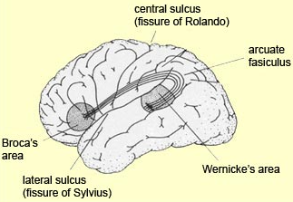
Área 22 (Corteza auditiva primaria): Se dedica a la integración y procesamiento de información auditiva compleja. Procesa características del sonido que van más allá de la mera detección, como el timbre, la intensidad y la localización. Contribuye a la interpretación y comprensión del lenguaje hablado, funcionando de forma estrecha con otras áreas lingüísticas del cerebro.
Área 22 (Área sensitiva del área de Wernicke): Crucial para la comprensión del lenguaje hablado y escrito. En esta región se integra la información auditiva recibida de las Corteza auditiva primaria, transformando los estímulos acústicos en representaciones lingüísticas complejas.
Áreas 20 y 21 (Giros temporales inferior y medio): Involucradas en el reconocimiento de objetos y rostros, así como en el procesamiento de la información visual compleja.
Área 37 (Giro fusiforme): Participa en el reconocimiento facial y en la identificación de palabras escritas, siendo esencial para la lectura.
Áreas 27, 28 y 34 (Corteza entorrinal y piriforme): Relacionadas con la percepción olfativa y la memoria, especialmente en la codificación y recuperación de recuerdos.
🧠 Lóbulo Occipital
Principal centro de procesamiento visual del cerero.
Área 17 (Corteza visual primaria) Recibe información visual directa de la retina a través del tálamo. Su organización topográfica permite la representación precisa del campo visual. Es la primera en recibir la información visual.
Áreas 18 y 19 (Corteza visual secundaria y de asociación) Integran y procesan características visuales como el color, la forma y el movimiento. También están implicadas en la interpretación de estímulos visuales complejos y en la coordinación de la mirada. Integración entre la información visual que se recibe por el área visual primaria, en relación con las experiencias visuales del pasado.
- Vía Occipito temporal ventral “Como”: reconocer forma, el color, etc.
- Vía Occipito parietal “Donde”. Visuo-espacialidad, movimientos.

Ganglios Basales
Masas de sustancia gris situada en cada hemisferio cerebral.
Desempeñan un papel importante en el control de la postura y del movimiento voluntario.
Incluyen:
- Estriado núcleo caudado, putamen (una porción del lenticular)
- Globo pálido (una porción del núcleo lenticular)
- Núcleo subtalámico.
- Porción compacta de la sustancia negra
Reciben información aferente desde diversas fuentes: la corteza cerebral, el tálamo, el subtálamo y el tronco encefálico, incluida la sustancia negra. Esta información se procesa en el cuerpo estriado y se reenvía a las mismas áreas mencionadas.
No solo controlan la ejecución específica de los movimientos, sino que también anticipan y preparan al cuerpo para estos. Este proceso preparatorio permite posicionar el tronco y las extremidades en las posturas adecuadas antes de que la corteza motora primaria active movimientos independientes en manos y pies.

Sistema Límbico
El sistema límbico es un conjunto de estructuras cerebrales involucradas en la regulación de emociones, la memoria y la motivación. Se considera el "cerebro emocional" porque juega un papel clave en la generación de respuestas afectivas y en la adaptación del comportamiento a diferentes situaciones.
El sistema límbico forma parte del sistema nervioso central (SNC) y se conecta con el sistema nervioso autónomo (SNA), regulando respuestas fisiológicas involuntarias como la frecuencia cardíaca y la secreción hormonal en situaciones de estrés o placer.
Estructuras principales
- Circunvolución subcallosa: Se encuentra en la cara medial del hemisferio cerebral, cerca del cuerpo calloso. Participa en la regulación de emociones y el procesamiento de la información límbica.
- Circunvolución cingular: Rodea el cuerpo calloso y está involucrada en la integración de emociones, la toma de decisiones y la modulación del dolor.
- Circunvolución parahipocámpica: Se sitúa en la cara medial del lóbulo temporal y facilita la comunicación entre el hipocampo y otras áreas corticales, contribuyendo a la memoria y la orientación espacial.
- Formación del hipocampo: Incluye el hipocampo, la circunvolución dentada y el subículo. Es esencial para la consolidación de la memoria y el aprendizaje.
- Núcleo amigdalino (amígdala): Procesa emociones como el miedo y la agresión, además de influir en la memoria emocional.
- Núcleos anteriores del tálamo: Participan en la memoria y la regulación emocional, conectando el sistema límbico con otras áreas del cerebro.

Diencéfalo

Tálamo
Masa de sustancia gris que forma la mayor parte del diencéfalo.
Actúa como una estación de relevo para la mayoría de los sistemas sensitivos principales, excepto la vía olfatoria. Procesa la información sensorial y la dirige a las áreas específicas del cerebro para su análisis y respuesta. Participa en la regulación del sueño, la conciencia y la atención.

Hipotálamo
Se sitúa debajo del tálamo y forma el suelo y la parte inferior de las paredes laterales del 3 er ventrículo.
Está formado por núcleos de sustancia gris.
Desde abajo, el hipotálamo se ve relacionado con:
a) quiasma óptico,
b) túber cinereum e infundíbulo y
c) cuerpos mamilares.
Participa en actividades como la regulación de la temperatura corporal, el control de líquidos corporales, el deseo de comer y beber, la conducta sexual y las emociones.

Mesencéfalo y Rombencéfalo

Tronco Encefálico
Tiene una forma similar a un tallo, y conecta la médula espinal estrecha con el prosencéfalo o cerebro anterior.
3 funciones generales:
- actúa como conducto para las vías ascendentes y descendentes que conectan la ME con las diferentes partes de los centros superiores en el prosencéfalo.
- contiene centros reflejos importantes asociados con el control de la respiración y el sistema cardiovascular, y con el control de la consciencia.
- contiene núcleos del III al XII de pares craneales.
La médula oblongada (bulbo) conecta el puente (protuberancia) por arriba y con la ME por abajo.
La unión de las médulas oblongada y espinal está en el origen de las raíces anteriores y posteriores del primer nervio espinal, que corresponde aproximadamente al nivel del agujero magno.
La superficie posterior de la mitad superior del bulbo forma la parte inferior del piso del 4to ventrículo cavidad rellena de Líquido Cefalorraquídeo.
El 4to ventrículo se conecta hacia arriba con el 3er ventrículo por el acueducto cerebral y por abajo se continúa con el conducto del epéndimo de la ME.

Sistema Ventricular
El sistema ventricular se trata de un conjunto de cavidades interconectadas que se desarrollan a lo largo de distintas regiones encefálicas y que están alojadas en el interior de la masa cerebral.
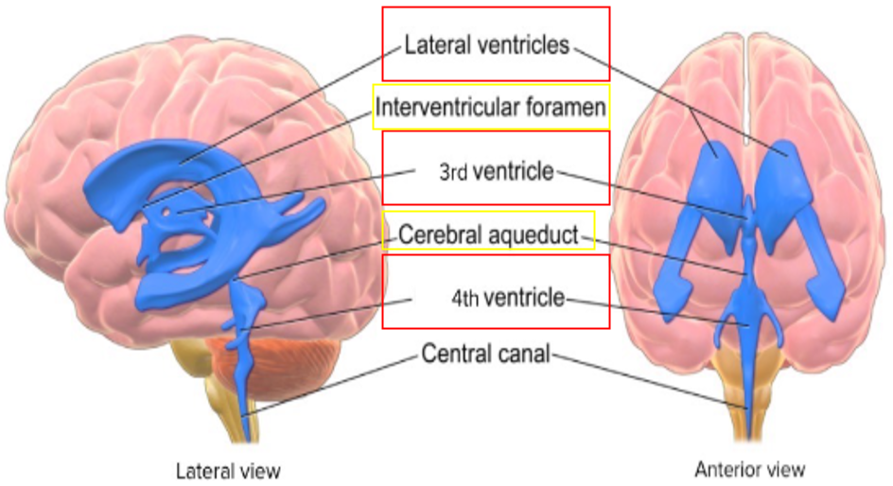
- Ventrículos Laterales: Se ubican dentro de cada hemisferio cerebral, implicando al telencéfalo. Son las cavidades más grandes y albergan una parte importante del LCR.
- Tercer Ventrículo: Se localiza en la línea media, dentro del diencéfalo (parte del prosencéfalo), entre las dos mitades del tálamo y el hipotálamo.
- Acueducto Cerebral (de Silvio): Conecta el tercer ventrículo con el cuarto ventrículo y se sitúa en el mesencéfalo.
- Cuarto Ventrículo: Se encuentra en el rombencéfalo, posicionado entre la parte dorsal del bulbo raquídeo (médula oblongada) y el cerebelo.

Cerebelo
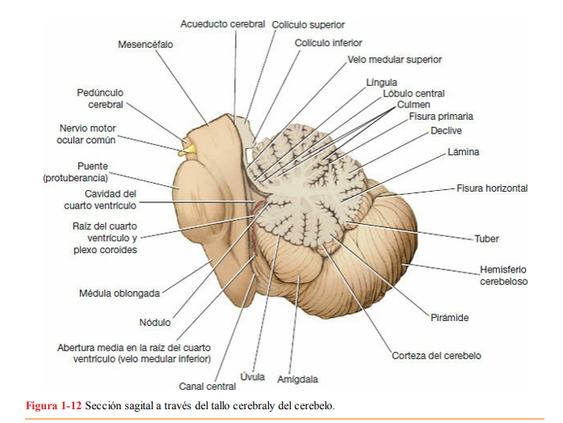
Situado en el interior de la fosa craneal posterior, por detrás de la protuberancia y el bulbo. Consta de dos hemisferios colocados lateralmente conectados por una porción media, el vermis.
Está conectado con el mesencéfalo por los pedúnculos cerebelosos superiores, al puente por los pedúnculos cerebelosos medios, y al bulbo por los pedúnculos cerebelosos inferiores.
El bulbo, la protuberancia y el cerebelo rodean una cavidad rellena de LCR, denominada 4to ventrículo. Este se conecta por arriba con el 3er ventrículo por el acueducto cerebral y por abajo se continúa con el conducto del epéndimo de la ME.
Integra información aferente relacionada con el movimiento voluntario desde la corteza cerebral, los músculos, los tendones y las articulaciones. Recibe señales relacionadas con el equilibrio desde el sistema vestibular, y probablemente datos vinculados con la visión a través del tracto tectocerebeloso.
Funciona como un coordinador de movimientos precisos, comparando continuamente la información enviada por la corteza motora con los datos propioceptivos provenientes del lugar de acción muscular. Ajusta los movimientos influenciando la actividad de las neuronas motoras inferiores, regulando el tiempo y la secuencia de descarga de las neuronas motoras alfa y gamma.

Médula Espinal
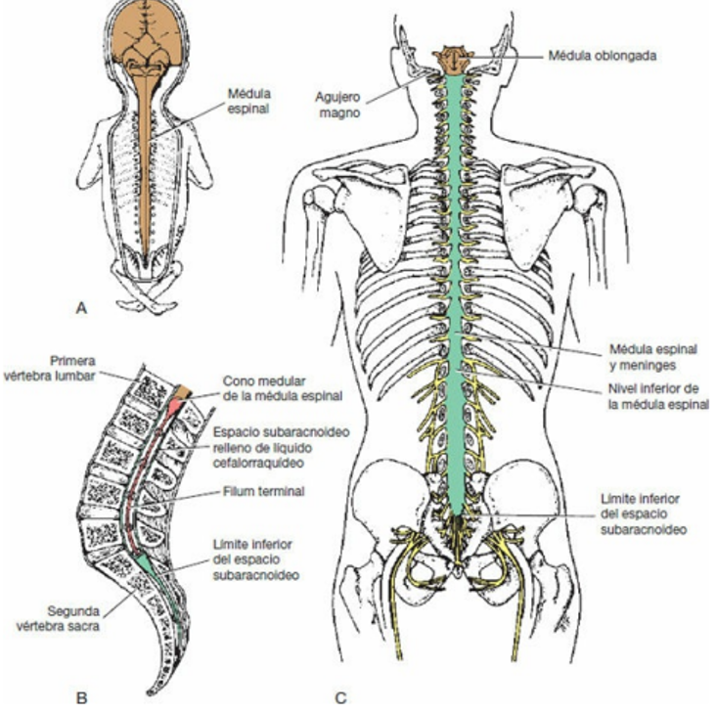
Está situada dentro del canal vertebral, y está rodeada por tres meninges.
Comienza a nivel del agujero occipital del cráneo, donde se continúa con el bulbo raquídeo, terminando en la parte inferior en la región lumbar.
Por debajo, la médula espinal se afina en el cono medular, desde cuya punta desciende una prolongación de la piamadre filum terminal finaliza en el cóccix.
A lo largo de toda la médula espinal hay 31 pares de nervios raquídeos:
- Raíces anteriores motoras
- Raíces posteriores sensitivas

A: Feto con el encéfalo y médula espinal expuestos en la superficie posterior. Obsérvese que la médula espinal se extiende a lo largo de toda la columna vertebral.
B: Sección sagital de la columna vertebral en un adulto que muestra la médula espinal que termina por abajo a nivel del borde inferior de la primera vértebra lumbar.
C: Médula espinal del adulto y meninges que la recubren que muestran la relación con las estructuras circundantes.

Motriz
- Corticoespinal: motricidad piramidal
- Rubroespinal: núcleo rojo del mescencefalo. Controla tono muscular
- Vestíbulo espinal /Tectoespinal : reflejos posturales cefalicos
- Reticuloespinal: control postural, mov muscular
Sensitivo
- Espintalámicos: termoalgesia, tacto superficial y presion
- Espinocerebelosos:
- Fascículos Gracil y Cuneiforme: propiocepción y Tacto profundo o discriminativo
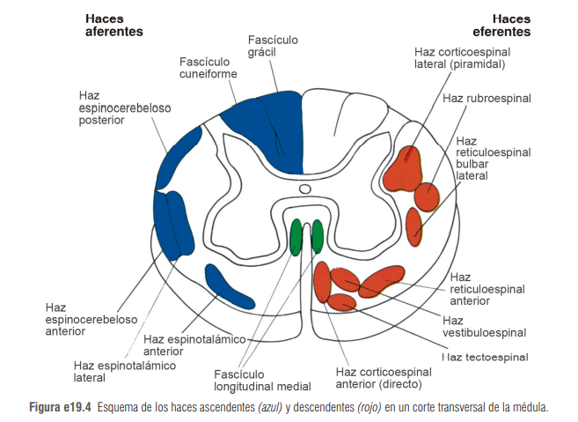

Sistema Nervioso Periférico
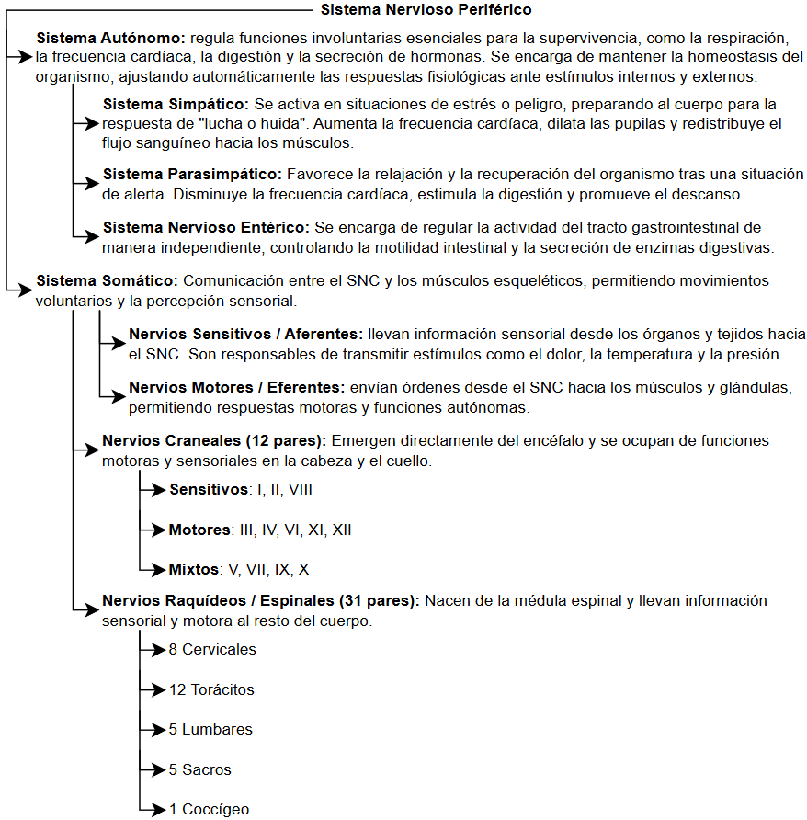

Sistema Autónomo
Es la parte del SN implicado en la inervación de las estructuras involuntarias, como el corazón, músculo liso y glándulas. Activa repuestas automáticas.
Simpático: Se activa en situaciones de estrés o emergencia. Su función es preparar al cuerpo para reaccionar rápidamente.
Parasimpático: Está activo cuando estamos en reposo y ayuda a conservar energía y a realizar funciones de mantenimiento, como la digestión.
Tiene neuronas aferentes, conectoras y eferentes.
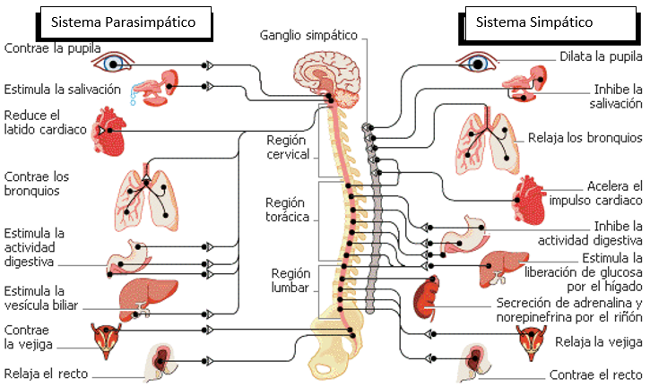
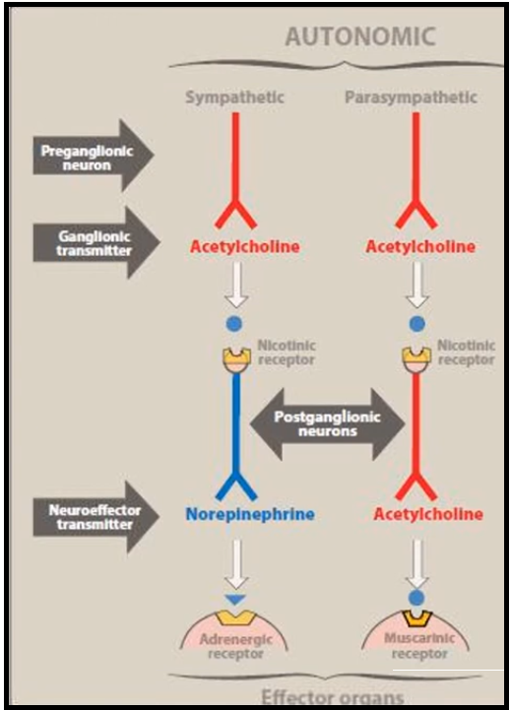
El SNA utiliza dos tipos principales de fibras nerviosas para comunicarse:
- Fibras Preganglionares: llevan impulsos desde SNC hasta una serie de neuronas situadas en ganglios en el SNP.
- Fibras Postganglionares: llevan la señal desde los ganglios hasta los órganos o músculos

NEUROTRANSMISORES
Acetilcolina (ACh): Se utiliza por las fibras preganglionares en ambos sistemas y además es el NT para las fibras postganglionares en el sistema parasimpático
Noradrenalina: Principalmente utilizada por las fibras postganglionares del sistema simpático.

Sistema Somático
El sistema nervioso somático es una subdivisión del sistema nervioso periférico (SNP) responsable de controlar las actividades voluntarias del cuerpo, principalmente aquellas relacionadas con el movimiento de los músculos esqueléticos. Este sistema está constituido por neuronas motoras somáticas (eferentes) que transmiten impulsos desde el sistema nervioso central (SNC) hacia los músculos voluntarios, y por neuronas sensitivas somáticas (aferentes) que conducen información sensorial desde la piel, los músculos y los órganos sensoriales hacia el SNC.
A diferencia del sistema nervioso autónomo, que regula funciones involuntarias, el sistema somático permite una interacción consciente con el entorno, facilitando respuestas rápidas y precisas a estímulos externos.

Nervios Craneales
Hay 12 pares de nervios craneales, que salen del encéfalo y pasan a través de agujeros en el cráneo.
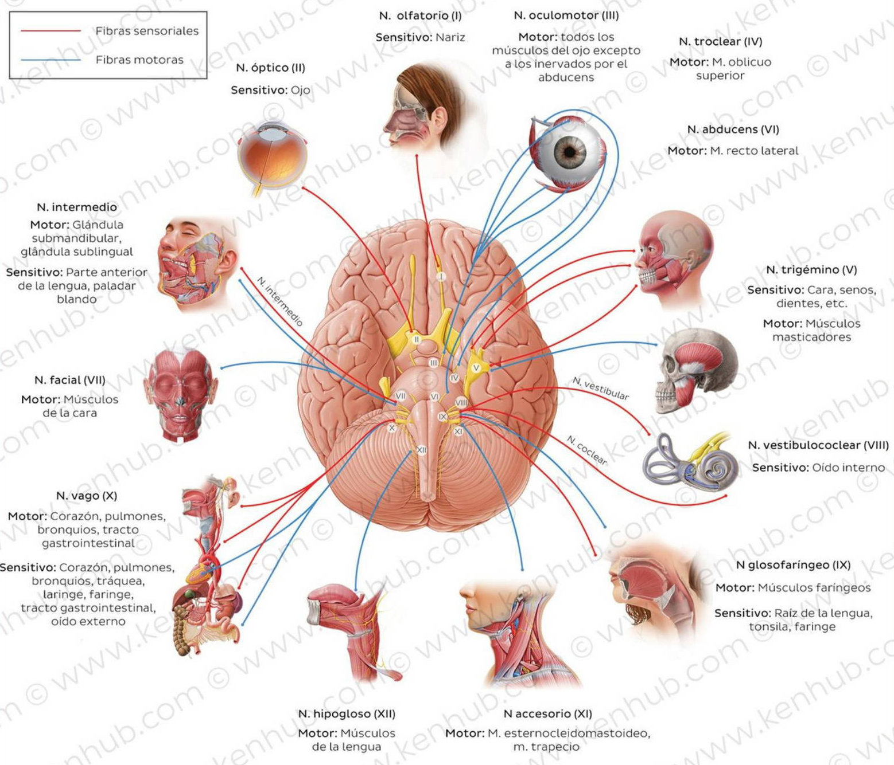

Nervio Olfatorio (I): Sensitivo
La función principal de este nervio es el olfato. Lleva la información desde la mucosa nasal hasta el cerebro, permitiéndonos percibir distintos olores. Es el único par craneal que no pasa por el tálamo antes de llegar a la corteza.
(Acción: oler una flor, un frasco, o café recién hecho)

Nervio Óptico (II): Sensitivo
La función principal de este nervio es la visión.Transporta la información desde la retina hasta el cerebro, pasando por el quiasma óptico, donde parte de las fibras se cruzan. Gracias a él, podemos ver y reconocer todo lo que nos rodea.
(Acción: mirar a lo lejos, enfocar, o reconocer una cara conocida)
Nervio Oculomotor (III): Motor
El tercer par craneal es el nervio oculomotor, el cual inerva casi todos los músculos extraoculares, lo que nos permite mover el ojo con precisión. Además, regula la elevación del párpado y el reflejo fotomotor, facilitando la contracción pupilar y la acomodación del cristalino para enfocar claramente; permitiéndonos, por ejemplo, seguir el movimiento de una pelota en un partido.
(Acción: partido de tenis, vista focalizada en la pelota)
Nervio Troclear (IV): Motor
El cuarto par craneal, o nervio troclear, se especializa en el músculo oblicuo superior, permitiendo la depresión y rotación interna del globo ocular. Gracias a su acción, la imagen se mantiene estable al bajar la mirada, como al leer.
(Acción: lectura de un libro)
Nervio Trigémino (V): Mixto
El nervio trigémino se dive en tres, el oftálmico, el maxilar y el mandibular.
La división oftálmica y maxilar, que son sensitivas, reciben las sensaciones como de presión, dolor o calor del rostro entre boca y el cuero cabelludo (incluyendo córnea, mucosa nasal/oral, dientes, senos paranasales). La división mandibular es motor y sensitiva; recibe las sensaciones de la parte inferior del rostro, los dientes de la mandíbula, de la lenga en su parte anterior e inerva los músculos de la masticación.
(Acción: Masticar una manzana caminando y darse contra una puerta)
Nervio Abducens (VI): Motor
El nervio abducens inerva el músculo recto lateral del globo ocular y permite, de este modo, la abducción ocular que es el desplazamiento del globo ocular hacia el campo temporal.
(Acción: Mover los ojos a los lados siguiendo un objeto (como cuando tratan de hipnotizarte)
Nervio Facial (VII): Mixto
Controla los músculos de la cara —por ejemplo, para sonreír—, y también nos permite sentir el sabor en los dos tercios anteriores de la lengua. Además, activa las glándulas que producen lágrimas y saliva.
(Acción: Sonreír)
Nervio Vestibulococlear (VIII): Sensitivo
Se encarga del equilibrio y la audición. Tiene dos partes: una que escucha (la coclear), y otra que nos mantiene en equilibrio (la vestibular).
(Acción: Escuchar un secreto)
Nervio Glosofaríngeo (IX): Mixto y parasimpático
El nervio glosofaríngeo capta el gusto llevando esta información al cerebro. Esto sucede gracias al tercio posterior de la lengua y a la sensibilidad de la faringe. Además, este nervio mueve el musculo estilofaringeo y nos ayuda a tragar.
(Acción: comer chocolate)
Nervio Vago (X): Mixto y parasimpático
El nervio vago es parasimpático, regula funciones automáticas del cuerpo cuando estamos relajados. Activa nuestros órganos, pero de forma tranquila y controlada. La frecuencia cardíaca baja, el estómago digiere bien la comida y la presión arterial se mantiene estable.
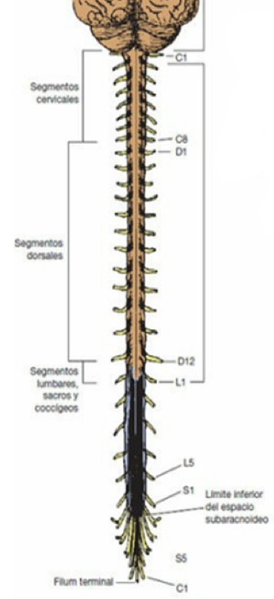
(Acción: Respiración profunda. Cuerpo relajado)
Nervio Accesorio (XI):
Nervio Hipogloso (XII):

Nervios Raquídeos / Espinales
Hay 31 pares de nervios raquídeos, que salen de la médula espinal y pasan a través de los agujeros intervertebrales de la columna vertebral.
Reciben su denominación según las regiones de la columna vertebral con las que se asocian:
- 8 cervicales
- 12 torácicos
- 5 lumbares
- 5 sacros
- 1 coccígeo

